Rezistor s odporom 20Ώ je pripojený na zdroj striedavého napätia U_{ef} = 24V a f = 50Hz. Napíšte rovnicu pre okamžitú hodnotu prúdu v obvode. Určite efektívnu hodnotu prúdu v obvode.
R = 20Ώ, U_{ef} = 24V f = 50s⁻¹, I_{ef} = ?
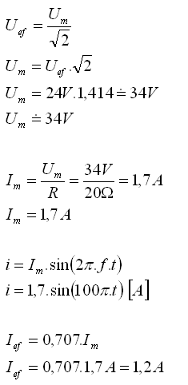
Striedavé napätie má efektívnu hodnotu U_{ef} = 156V. Určite amplitúdu napätia. Za aký čas od začiatočného okamihu dosiahne okamžitá hodnota striedavého napätia efektívnu hodnotu, ak f = 50Hz.
U_{ef} = 156V, f = 50Hz = 50s^{–1}, U_{m} = ?, t = ?
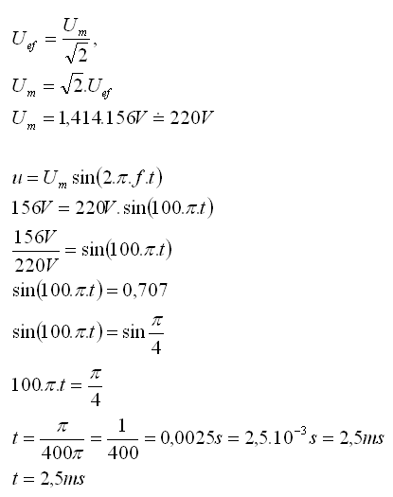
Okamžitá hodnota striedavého napätia dosiahne efektívnu hodnotu Za čas t = 2,5ms.
Jednofázový motor odoberal za čas 5 minút prúd 10A pri napätí 220V. Elektromer za ten čas nameral 0,125 kWh. Určite účinník motora.
t = 5 min. = 300s, I = 10A, U = 220V, W = 0,125 kW.h (1kWh = 3,6.10⁶J) W = 0,125.3,6.10⁶J = 0,45.10⁶J
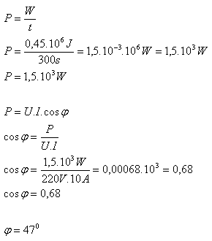
Účinník motora je cos φ = 0,68.

3

- Rezistor s odporom 20Ώ je pripojený na zdroj striedavého napätia U_{ef} = 24V a f = 50Hz. Napíšte rovnicu pre okamžitú hodnotu prúdu v obvode. Určite efektívnu hodnotu prúdu v obvode.
- Striedavé napätie má efektívnu hodnotu U_{ef} = 156V. Určite amplitúdu napätia. Za aký čas od začiatočného okamihu dosiahne okamžitá hodnota striedavého napätia efektívnu hodnotu, ak f = 50Hz.
- Jednofázový motor odoberal za čas 5 minút prúd 10A pri napätí 220V. Elektromer za ten čas nameral 0,125 kWh. Určite účinník motora.

- Rezistor s odporom 20Ώ je pripojený na zdroj striedavého napätia U_{ef} = 24V a f = 50Hz. Napíšte rovnicu pre okamžitú hodnotu prúdu v obvode. Určite efektívnu hodnotu prúdu v obvode.
- Striedavé napätie má efektívnu hodnotu U_{ef} = 156V. Určite amplitúdu napätia. Za aký čas od začiatočného okamihu dosiahne okamžitá hodnota striedavého napätia efektívnu hodnotu, ak f = 50Hz.
- Jednofázový motor odoberal za čas 5 minút prúd 10A pri napätí 220V. Elektromer za ten čas nameral 0,125 kWh. Určite účinník motora.

- Rezistor s odporom 20Ώ je pripojený na zdroj striedavého napätia U_{ef} = 24V a f = 50Hz. Napíšte rovnicu pre okamžitú hodnotu prúdu v obvode. Určite efektívnu hodnotu prúdu v obvode.
- Striedavé napätie má efektívnu hodnotu U_{ef} = 156V. Určite amplitúdu napätia. Za aký čas od začiatočného okamihu dosiahne okamžitá hodnota striedavého napätia efektívnu hodnotu, ak f = 50Hz.
- Jednofázový motor odoberal za čas 5 minút prúd 10A pri napätí 220V. Elektromer za ten čas nameral 0,125 kWh. Určite účinník motora.

- Rezistor s odporom 20Ώ je pripojený na zdroj striedavého napätia U_{ef} = 24V a f = 50Hz. Napíšte rovnicu pre okamžitú hodnotu prúdu v obvode. Určite efektívnu hodnotu prúdu v obvode.
- Striedavé napätie má efektívnu hodnotu U_{ef} = 156V. Určite amplitúdu napätia. Za aký čas od začiatočného okamihu dosiahne okamžitá hodnota striedavého napätia efektívnu hodnotu, ak f = 50Hz.
- Jednofázový motor odoberal za čas 5 minút prúd 10A pri napätí 220V. Elektromer za ten čas nameral 0,125 kWh. Určite účinník motora.

- Rezistor s odporom 20Ώ je pripojený na zdroj striedavého napätia U_{ef} = 24V a f = 50Hz. Napíšte rovnicu pre okamžitú hodnotu prúdu v obvode. Určite efektívnu hodnotu prúdu v obvode.
- Striedavé napätie má efektívnu hodnotu U_{ef} = 156V. Určite amplitúdu napätia. Za aký čas od začiatočného okamihu dosiahne okamžitá hodnota striedavého napätia efektívnu hodnotu, ak f = 50Hz.
- Jednofázový motor odoberal za čas 5 minút prúd 10A pri napätí 220V. Elektromer za ten čas nameral 0,125 kWh. Určite účinník motora.

- Rezistor s odporom 20Ώ je pripojený na zdroj striedavého napätia U_{ef} = 24V a f = 50Hz. Napíšte rovnicu pre okamžitú hodnotu prúdu v obvode. Určite efektívnu hodnotu prúdu v obvode.
- Striedavé napätie má efektívnu hodnotu U_{ef} = 156V. Určite amplitúdu napätia. Za aký čas od začiatočného okamihu dosiahne okamžitá hodnota striedavého napätia efektívnu hodnotu, ak f = 50Hz.
- Jednofázový motor odoberal za čas 5 minút prúd 10A pri napätí 220V. Elektromer za ten čas nameral 0,125 kWh. Určite účinník motora.

- Rezistor s odporom 20Ώ je pripojený na zdroj striedavého napätia U_{ef} = 24V a f = 50Hz. Napíšte rovnicu pre okamžitú hodnotu prúdu v obvode. Určite efektívnu hodnotu prúdu v obvode.
- Striedavé napätie má efektívnu hodnotu U_{ef} = 156V. Určite amplitúdu napätia. Za aký čas od začiatočného okamihu dosiahne okamžitá hodnota striedavého napätia efektívnu hodnotu, ak f = 50Hz.
- Jednofázový motor odoberal za čas 5 minút prúd 10A pri napätí 220V. Elektromer za ten čas nameral 0,125 kWh. Určite účinník motora.

